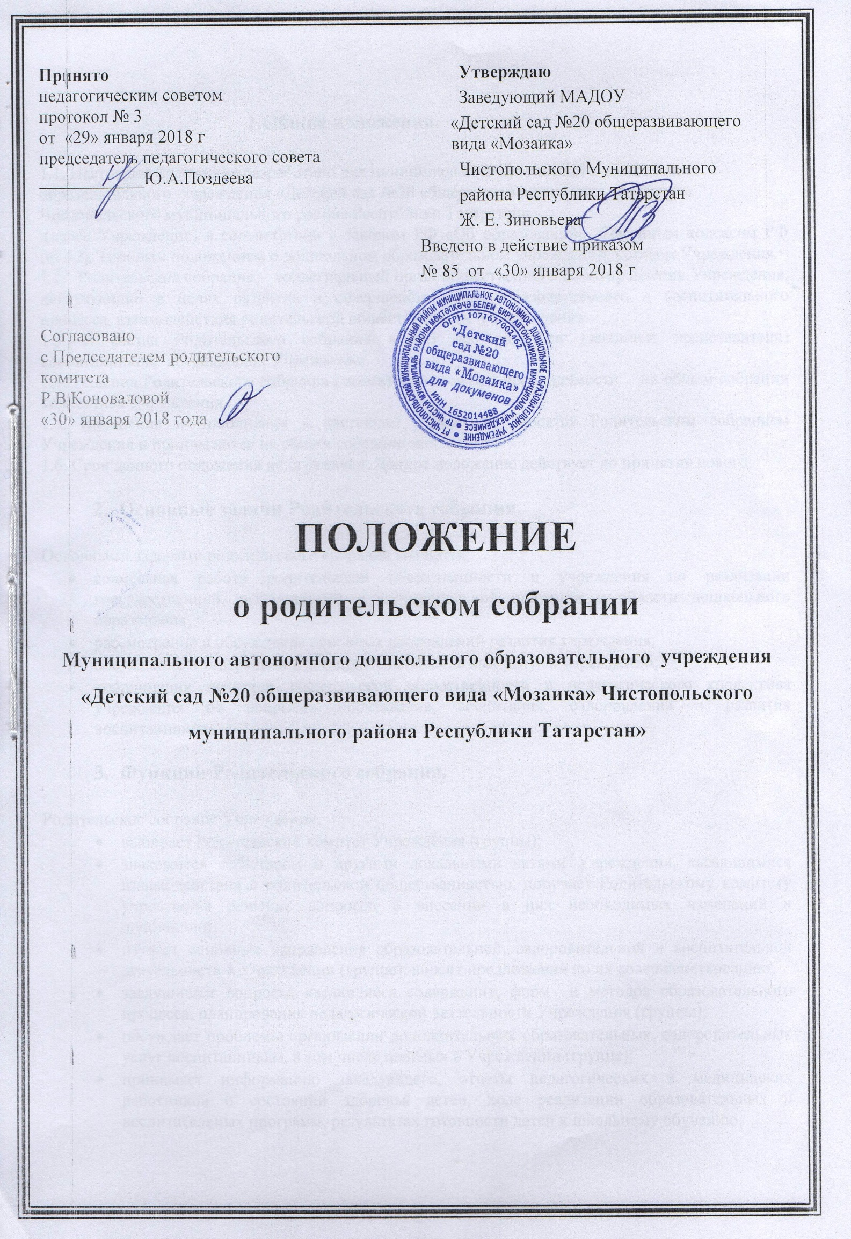

1.Общие положения.

1.1. Настоящее положение разработано для муниципального автономного дошкольного образовательного учреждения «Детский сад №20 общеразвивающего вида «Мозаика» Чистопольского муниципального района Республики Татарстан»
(далее Учреждение) в соответствии с законом РФ «Об образовании», Семейным кодексом РФ (ст.12), Типовым положением о дошкольном образовательном учреждении, уставом Учреждения.
1.2. Родительское собрание – коллегиальный орган общественного самоуправления Учреждения, действующий в целях развития и совершенствования образовательного и воспитательного процесса, взаимодействия родительской общественности и Учреждения.
1.3. В состав Родительского собрания входят все родители (законные представители) воспитанников, посещающих Учреждение.
1.4. Решения Родительского собрания рассматриваются при необходимости на общем собрании коллектива Учреждения.
1.5. Изменения и дополнения в настоящее положение вносятся Родительским собранием Учреждения и принимаются на общем собрании коллектива.
1.6. Срок данного положения не ограничен. Данное положение действует до принятия нового.

- Основные задачи Родительского собрания.

Основными задачами родительского собрания являются:
- совместная работа родительской общественности и учреждения по реализации государственной, региональной и муниципальной политики в области дошкольного образования;
- рассмотрение и обсуждение основных направлений развития учреждения;
- обсуждение и утверждение дополнительных платных услуг в учреждении;
- координация действий родительской общественности и педагогического коллектива учреждения по вопросам образования, воспитания, оздоровления и развития воспитанников.

- Функции Родительского собрания.

Родительское собрание Учреждения:
- выбирает Родительский комитет Учреждения (группы);
- знакомится с Уставом и другими локальными актами Учреждения, касающимися взаимодействия с родительской общественностью, поручает Родительскому комитету учреждения решение вопросов о внесении в них необходимых изменений и дополнений;
- изучает основные направления образовательной, оздоровительной и воспитательной деятельности в Учреждении (группе), вносит предложения по их совершенствованию;
- заслушивает вопросы, касающиеся содержания, форм и методов образовательного процесса, планирования педагогической деятельности Учреждения (группы);
- обсуждает проблемы организации дополнительных образовательных, оздоровительных услуг воспитанникам, в том числе платных в Учреждении (группе);
- принимает информацию заведующего, отчеты педагогических и медицинских работников о состоянии здоровья детей, ходе реализации образовательных и воспитательных программ, результатах готовности детей к школьному обучению;
- заслушивает информацию воспитателей группы, медицинских работников о состоянии здоровья детей группы, ходе реализации образовательных и воспитательных программ, результатах готовности детей к школьному обучению, итогах учебного года (в том числе промежуточных – за полугодие);
- решает вопросы оказания помощи воспитателям группы в работе с неблагоприятными семьями;
- вносит предложения по совершенствованию педагогического процесса в Учреждении (в группе);
- участвует в планировании совместных с родителями (законными представителями) мероприятий в Учреждении (группе) – родительских собраний, родительских клубов, Дней открытых дверей и др.;

- Права Родительского собрания.

Родительское собрание имеет право:
- выбирать Родительский комитет Учреждения (группы);
- требовать у Родительского комитета Учреждения (группы) выполнения и (или) контроля выполнения его решений.
Каждый член Родительского собрания имеет право:
- потребовать обсуждения Родительским собранием любого вопроса, входящего в его компетенцию, если это предложение поддержит не менее одной трети членов собрания;
- при не согласии с решением Родительского собрания высказать свое мотивированное мнение, которое должно быть занесено в протокол.

- Организация управления Родительским собранием.

5.1. В состав Родительского собрания входят все родители (законные представители) воспитанников Учреждения (группы).
5.2. Родительское собрание избирает из своего состава Родительский комитет учреждения (группы).
5.3. Председателем родительского собрания является председатель Родительского комитета Учреждения (группы). Секретарь родительского собрания избирается из состава родительской общественности. Председатель и секретарь избираются сроком на 1 учебный год.
5.4. В необходимых случаях на заседание Родительского собрания приглашаются педагогические, медицинские и другие работники Учреждения, представители общественных организаций, учреждений, родители, представители Учредителя. Необходимость их приглашения определяется председателем Родительского комитета Учреждения (группы).
5.5. Общее Родительское собрание Учреждения ведет заведующая учреждением совместно с председателем Родительского комитета Учреждения.
5.6. Родительское собрание группы ведут воспитатели группы совместно с председателем Родительского комитета.
5.7. Председатель Родительского собрания:
- обеспечивает посещаемость родительского собрания совместно с председателями родительских комитетов групп;
- совместно с заведующей Учреждения определяет повестку дня Родительского собрания;
- взаимодействует с председателями родительских комитетов групп;
- взаимодействует с заведующей Учреждением по вопросам ведения собрания, выполнения его решения.
5.8. Родительское собрание работает по плану, составляющему часть плана воспитательно-образовательной работы Учреждения.
5.9. Общее родительское собрание собирается не реже 2 раз в год, групповое родительское собрание - не реже 1 раза в квартал.
5.10. Заседания Родительского собрания правомочны, если на них присутствует более половины всех родителей (законных представителей) воспитанников Учреждения (группы).
5.11. Решение Родительского собрания принимается открытым голосованием и считается принятым, если за него проголосовало более двух третей присутствующих.
5.12. Организацию выполнения решений Родительского собрания осуществляет Родительский комитет Учреждения совместно с заведующей Учреждением или Родительский комитет группы.
5.13. Непосредственным выполнением решений занимаются ответственные лица, указанные в протоколе заседания Родительского собрания. Результаты докладываются Родительскому собранию на следующем заседании.

- Ответственность Родительского комитета.

Родительское собрание несет ответственность:
- за соответствие принимаемых решений согласно законодательству РФ, нормативно - правовым актам.

- Делопроизводство Родительского собрания.

7.1.Заседания Родительского собрания оформляется протоколом.
  - В протоколах фиксируются:
- дата проведения заседания;
- количество присутствующих;
- приглашенные (Ф.И.О., должность);
- повестка дня;
- ход обсуждения вопросов, выносимых на Родительское собрание;
- предложения, рекомендации и замечания родителей (законных представителей), педагогических и других работников Учреждения, приглашенных лиц;
- решения Родительского собрания.
7.3. Протоколы подписываются председателем и секретарем Родительского собрания.
  - Нумерация ведется от начала учебного года.
  - Протоколы Родительского собрания нумеруются постранично, прошнуровываются, скрепляются подписью заведующей и печатью Учреждения.
  - Протоколы Родительского собрания оформляются в электронном варианте, на бумагоносителе
  - Протоколы Родительского собрания хранятся согласно номенклатуре дел и передаются по акту.
  - Протоколы Родительского собрания группы хранятся у воспитателей группы с момента комплектации группы до выпуска детей.

С Положением о родительском собрании
в МАДОУ «Детский сад №20»
ознакомлены:
________________ / _____________________________ / «____»_______________ 20____г.
подпись расшифровка подписи
________________ / _____________________________ / «____»_______________ 20____г.
подпись расшифровка подписи
________________ / _____________________________ / «____»_______________ 20____г.
подпись расшифровка подписи
________________ / _____________________________ / «____»_______________ 20____г.
подпись расшифровка подписи
________________ / _____________________________ / «____»_______________ 20____г.
подпись расшифровка подписи
________________ / _____________________________ / «____»_______________ 20____г.
подпись расшифровка подписи
________________ / _____________________________ / «____»_______________ 20____г.
подпись расшифровка подписи
________________ / _____________________________ / «____»_______________ 20____г.
подпись расшифровка подписи
________________ / _____________________________ / «____»_______________ 20____г.
подпись расшифровка подписи
________________ / _____________________________ / «____»_______________ 20____г.
подпись расшифровка подписи
________________ / _____________________________ / «____»_______________ 20____г.
подпись расшифровка подписи
________________ / _____________________________ / «____»_______________ 20____г.
подпись расшифровка подписи
________________ / _____________________________ / «____»_______________ 20____г.
подпись расшифровка подписи
________________ / _____________________________ / «____»_______________ 20____г.
подпись расшифровка подписи
________________ / _____________________________ / «____»_______________ 20____г.
подпись расшифровка подписи
________________ / _____________________________ / «____»_______________ 20____г.
подпись расшифровка подписи
________________ / _____________________________ / «____»_______________ 20____г.
подпись расшифровка подписи
________________ / _____________________________ / «____»_______________ 20____г.
подпись расшифровка подписи
________________ / _____________________________ / «____»_______________ 20____г.
подпись расшифровка подписи
________________ / _____________________________ / «____»_______________ 20____г.
подпись расшифровка подписи
________________ / _____________________________ / «____»_______________ 20____г.
подпись расшифровка подписи
________________ / _____________________________ / «____»_______________ 20____г.
подпись расшифровка подписи
________________ / _____________________________ / «____»_______________ 20____г.
подпись расшифровка подписи
________________ / _____________________________ / «____»_______________ 20____г.
подпись расшифровка подписи
________________ / _____________________________ / «____»_______________ 20____г.
подпись расшифровка подписи
________________ / _____________________________ / «____»_______________ 20____г.
подпись расшифровка подписи
________________ / _____________________________ / «____»_______________ 20____г.
подпись расшифровка подписи
________________ / _____________________________ / «____»_______________ 20____г.
подпись расшифровка подписи
________________ / _____________________________ / «____»_______________ 20____г.
подпись расшифровка подписи
________________ / _____________________________ / «____»_______________ 20____г.
подпись расшифровка подписи
________________ / _____________________________ / «____»_______________ 20____г.
подпись расшифровка подписи
________________ / _____________________________ / «____»_______________ 20____г.
подпись расшифровка подписи
________________ / _____________________________ / «____»_______________ 20____г.
подпись расшифровка подписи
________________ / _____________________________ / «____»_______________ 20____г.
подпись расшифровка подписи
________________ / _____________________________ / «____»_______________ 20____г.
подпись расшифровка подписи
________________ / _____________________________ / «____»_______________ 20____г.
подпись расшифровка подписи
________________ / _____________________________ / «____»_______________ 20____г.
подпись расшифровка подписи
________________ / _____________________________ / «____»_______________ 20____г.
подпись расшифровка подписи
________________ / _____________________________ / «____»_______________ 20____г.
подпись расшифровка подписи
________________ / _____________________________ / «____»_______________ 20____г.
подпись расшифровка подписи
________________ / _____________________________ / «____»_______________ 20____г.
подпись расшифровка подписи
________________ / _____________________________ / «____»_______________ 20____г.
подпись расшифровка подписи
________________ / _____________________________ / «____»_______________ 20____г.
подпись расшифровка подписи
________________ / _____________________________ / «____»_______________ 20____г.
подпись расшифровка подписи
________________ / _____________________________ / «____»_______________ 20____г.
подпись расшифровка подписи
________________ / _____________________________ / «____»_______________ 20____г.
подпись расшифровка подписи
________________ / _____________________________ / «____»_______________ 20____г.
подпись расшифровка подписи
________________ / _____________________________ / «____»_______________ 20____г.
подпись расшифровка подписи
________________ / _____________________________ / «____»_______________ 20____г.
подпись расшифровка подписи
________________ / _____________________________ / «____»_______________ 20____г.
подпись расшифровка подписи
________________ / _____________________________ / «____»_______________ 20____г.
подпись расшифровка подписи
________________ / _____________________________ / «____»_______________ 20____г.
подпись расшифровка подписи
________________ / _____________________________ / «____»_______________ 20____г.
подпись расшифровка подписи
________________ / _____________________________ / «____»_______________ 20____г.
подпись расшифровка подписи
________________ / _____________________________ / «____»_______________ 20____г.
подпись расшифровка подписи
________________ / _____________________________ / «____»_______________ 20____г.
подпись расшифровка подписи
________________ / _____________________________ / «____»_______________ 20____г.
подпись расшифровка подписи
________________ / _____________________________ / «____»_______________ 20____г.
подпись расшифровка подписи
________________ / _____________________________ / «____»_______________ 20____г.
подпись расшифровка подписи
________________ / _____________________________ / «____»_______________ 20____г.
подпись расшифровка подписи
________________ / _____________________________ / «____»_______________ 20____г.
подпись расшифровка подписи
________________ / _____________________________ / «____»_______________ 20____г.
подпись расшифровка подписи
________________ / _____________________________ / «____»_______________ 20____г.
подпись расшифровка подписи
________________ / _____________________________ / «____»_______________ 20____г.
подпись расшифровка подписи
________________ / _____________________________ / «____»_______________ 20____г.
подпись расшифровка подписи
________________ / _____________________________ / «____»_______________ 20____г.
подпись расшифровка подписи
________________ / _____________________________ / «____»_______________ 20____г.
подпись расшифровка подписи
________________ / _____________________________ / «____»_______________ 20____г.
подпись расшифровка подписи
________________ / _____________________________ / «____»_______________ 20____г.
подпись расшифровка подписи
________________ / _____________________________ / «____»_______________ 20____г.
подпись расшифровка подписи
________________ / _____________________________ / «____»_______________ 20____г.
подпись расшифровка подписи
________________ / _____________________________ / «____»_______________ 20____г.
подпись расшифровка подписи
________________ / _____________________________ / «____»_______________ 20____г.
подпись расшифровка подписи
________________ / _____________________________ / «____»_______________ 20____г.

подпись расшифровка подписи
________________ / _____________________________ / «____»_______________ 20____г.
подпись расшифровка подписи
________________ / _____________________________ / «____»_______________ 20____г.
подпись расшифровка подписи
________________ / _____________________________ / «____»_______________ 20____г.
подпись расшифровка подписи
________________ / _____________________________ / «____»_______________ 20____г.
подпись расшифровка подписи
________________ / _____________________________ / «____»_______________ 20____г.
подпись расшифровка подписи
________________ / _____________________________ / «____»_______________ 20____г.
подпись расшифровка подписи
________________ / _____________________________ / «____»_______________ 20____г.
подпись расшифровка подписи
________________ / _____________________________ / «____»_______________ 20____г.
подпись расшифровка подписи
________________ / _____________________________ / «____»_______________ 20____г.
подпись расшифровка подписи
________________ / _____________________________ / «____»_______________ 20____г.
подпись расшифровка подписи
________________ / _____________________________ / «____»_______________ 20____г.
подпись расшифровка подписи
________________ / _____________________________ / «____»_______________ 20____г.
подпись расшифровка подписи
________________ / _____________________________ / «____»_______________ 20____г.
подпись расшифровка подписи
________________ / _____________________________ / «____»_______________ 20____г.
подпись расшифровка подписи
________________ / _____________________________ / «____»_______________ 20____г.
подпись расшифровка подписи
________________ / _____________________________ / «____»_______________ 20____г.
подпись расшифровка подписи
________________ / _____________________________ / «____»_______________ 20____г.
подпись расшифровка подписи
________________ / _____________________________ / «____»_______________ 20____г.
подпись расшифровка подписи
________________ / _____________________________ / «____»_______________ 20____г.
подпись расшифровка подписи
________________ / _____________________________ / «____»_______________ 20____г.
подпись расшифровка подписи
________________ / _____________________________ / «____»_______________ 20____г.
подпись расшифровка подписи
________________ / _____________________________ / «____»_______________ 20____г.
подпись расшифровка подписи
________________ / _____________________________ / «____»_______________ 20____г.

подпись расшифровка подписи
________________ / _____________________________ / «____»_______________ 20____г.
подпись расшифровка подписи
________________ / _____________________________ / «____»_______________ 20____г.
подпись расшифровка подписи
________________ / _____________________________ / «____»_______________ 20____г.
подпись расшифровка подписи
________________ / _____________________________ / «____»_______________ 20____г.
подпись расшифровка подписи
________________ / _____________________________ / «____»_______________ 20____г.

